Anleitung zur Reparatur des Front-Lüfters im Ultimaker 3

Diese Anleitung beinhaltet die Beschreibung zum Aus- und Einbau des Front-Lüfters im Ultimaker 3.

Inhalt
Vorwort 2
Problembeschreibung / Symptome 2
Bauteil 3
Ausbauanleitung 4
Einbauanleitung 8
Quellenangabe 9

Abbildungen
Abb. 1: Front-Lüfter 3
Abb. 2: Druckkopf von vorne 4
Abb. 3: Druckkopf mit offenem Front-Deckel 5
Abb. 4: Druckkopf von hinten, Anschlüsse 6
Abb. 5: Geöffneter Druckkopf, Blick in Richtung der Printcores und Unterseite 6
Abb. 6: Druckkopf von oben 7

Vorwort
Der Ultimaker 3 besitzt insgesamt drei Lüfter. Zwei davon befinden sich an den Seiten des Druckkopfes, jeweils links und rechts an den Print-Cores. Ein weiterer Lüfter befindet sich an der Vorderseite des Druckkopfes und ist zum Kühlen beider Print-Cores zuständig. Um den Ausbau dieses Lüfters geht es in dieser kurzen Anleitung.
Sollten weitere oder andere Probleme mit dem Drucker auftreten und Fragen dazu offenbleiben, ist der YouPrintin3D Shop in der Stephanienstraße 55 in Karlsruhe eine sehr empfehlenswerte Anlaufstelle. Hier gibt es sehr kompetente Beratung und die Möglichkeit Teile zu bestellen.

Problembeschreibung / Symptome
Die Beschädigung / fehlende Funktion des Lüfters wurde durch folgende Symptome festgestellt:
Der 3D-Drucker beginnt den Druck wie gewohnt. Nach einiger Zeit (in unserem Fall nach 30-45 Minuten) fördert der Feeder kein Filament mehr nach. Der Druckkopf fährt weiter, jedoch ohne neues Filament aufzutragen. Im „Tune“ Menü ist zu beobachten, dass die Temperatur des Print-Cores über die Soll-Temperatur gestiegen ist. Beendet man nun den Druck und versucht das Filament automatisch zu entnehmen (Menüpunkt „Unload Material“), so ist dies nicht mehr durch den Feedermotor möglich. Das Filament muss mit Hilfe einer Zange manuell entfernt werden. Am Ende des Filaments Richtung Druckkopf ist nun ein aufgeschmolzener Pfropfen Material zu sehen. Die Erklärung hierfür ist, dass die Temperatur des Cores während dem Druck immer weiter ansteigt. Überschreitet diese die Soll-Temperatur (in unserem Fall 220°C) startet normalerweise der Lüfter und hält den Core auf der Soll-Temperatur. Da dieser jedoch defekt ist, wird der Core immer wärmer, das Filament schmilzt bereits im Zufuhrschlauch über dem Core leicht an. Das angeschmolzene Filament bildet einen Pfropfen und verstopft den Zufuhrschlauch, der Feeder kann das Material nicht mehr nachführen.
Weiterhin fällt auf, dass der Drucker nach z.B. dem Laden von neuem Filament lange Zeit benötigt, um den Print-Core wieder herunter zu kühlen. In diesem Moment sollte nun der Front-Lüfter eingeschaltet werden, um diese Aufgabe zu übernehmen. Dies passiert jedoch nicht, da dieser defekt ist.
Zum Testen der Lüfterfunktion kann im Menü die manuelle Anschaltung aller Lüfter gewählt werden. Hierbei kann anschließend beobachtet werde, ob sich die Lüfter drehen oder nicht.

Bauteil
Der benötigte Lüfter ist ein 5V Lüfter mit den Abmaßen 35x35 mm. Abb. 1 zeigt den verbauten und anschließend nochmals bestellten Lüfter.
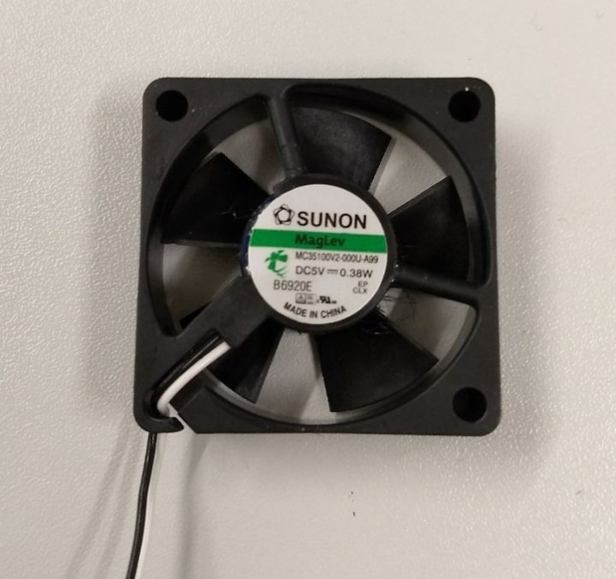
Abb. 1: Front-Lüfter

Ausbauanleitung
Zum vereinfach des Ausbaus ist das Entfernen der Print-Cores ratsam. Hierzu muss zuerst das Material aus beiden Print-Cores entfernt werden. Dazu wird unter dem Menüpunkt „Material/Printcore“ im Startmenü die Option „Material 1/2 Unload“ gewählt. Der Drucker entlädt das Material nun automatisch.
Ist dieser Vorgang für beide Filamente abgeschlossen, können die Cores herausgenommen werden.
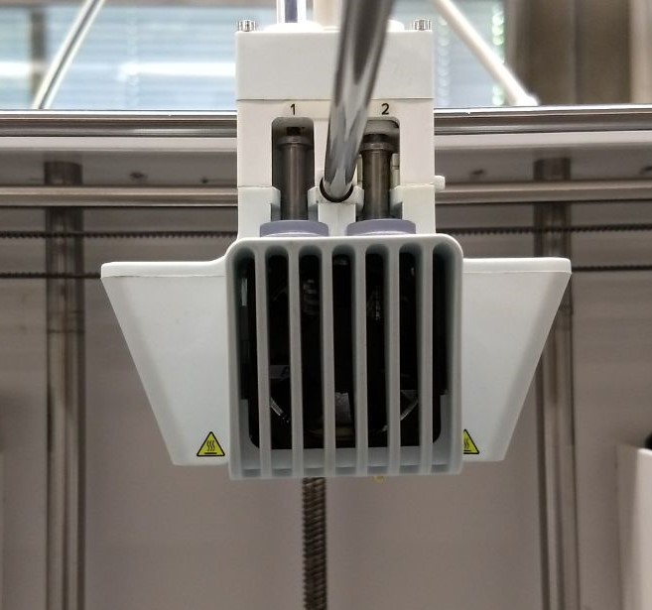
Abb. 2: Druckkopf von vorne
Hierzu wird zuerst das vordere Teil (siehe Abb. 2) des Druckkopfes nach unten weggeklappt. Dieses ist nur magnetisch befestigt, man benötigt vorerst kein Werkzeug. In diesem Teil befindet sich der zu tauschende Lüfter.
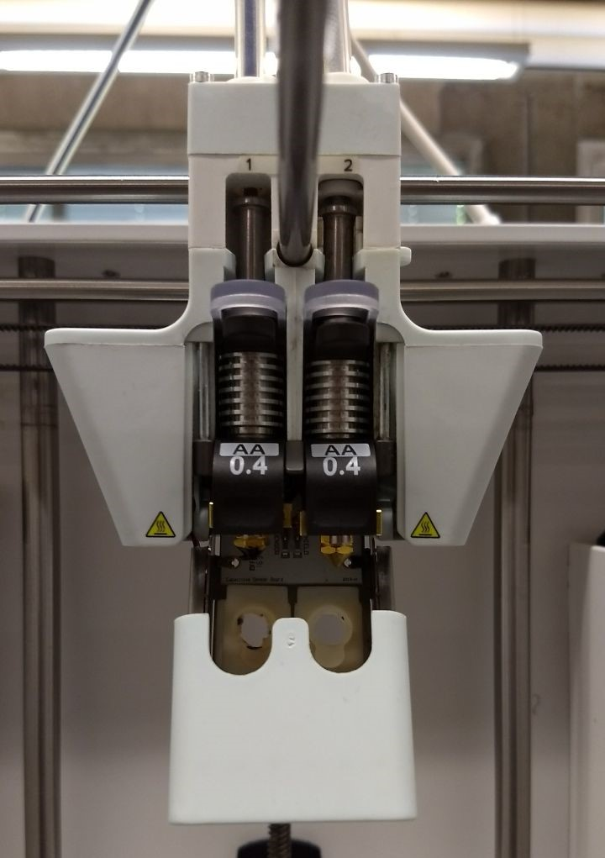
Abb. 3: Druckkopf mit offenem Front-Deckel
Als nächstes werden die Print-Cores herausgenommen, indem die beiden Laschen, wie in Abb. 3 zu sehen, zusammengedrückt und der Core nach vorne heraus gezogen wird. Sind beide Cores entfernt, kann mit der Demontage begonnen werden.
Zuerst sollte das Kabel des Lüfters aus dem Druckkopf entfernt werden. Dieses befindet sich an der Rückseite des Kopfes. Der zweite Stecker von rechts, auf Abb. 4 zu erkennen, ist der des Front Lüfters. Der Stecker kann einfach mit einem kleinen, dünnen Schlitz-Schraubendreher entfernt werden.
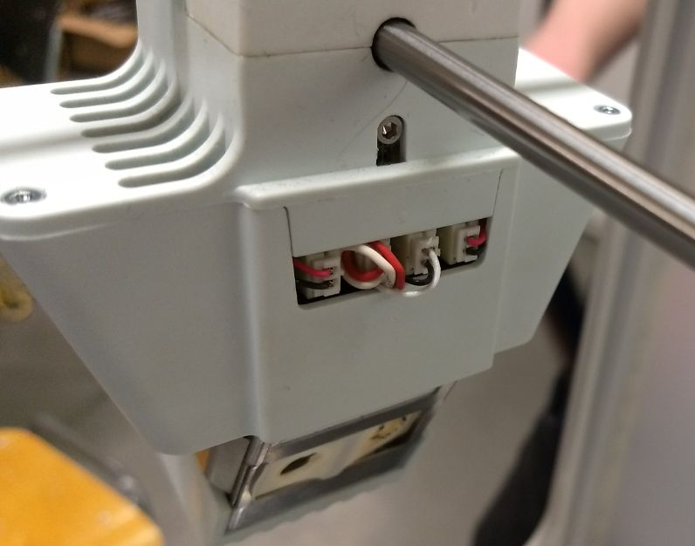
Abb. 4: Druckkopf von hinten, Anschlüsse
Anschließend kann der vordere Teil des Druckkopfes, der den Lüfter beinhaltet, demontiert werden. Hierzu muss ein Inbusschlüssel der Größe 2 benutzt werden. Abb. 5 zeigt die beiden zu lösenden Schrauben. Wurden diese herausgenommen, kann der Lüfter aus dem Front-Deckel gezogen werden.
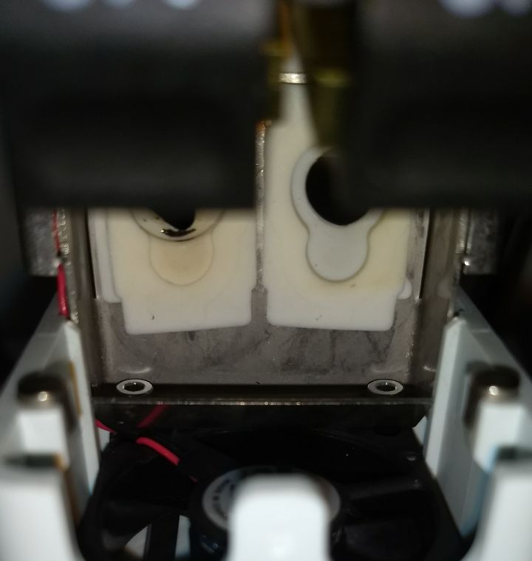
Abb. 5: Geöffneter Druckkopf, Blick in Richtung der Printcores und Unterseite
Nun muss noch das Kabel des Lüfters aus dem Druckkopf entfernt werden. Hierzu müssen die vier Schrauben in der Oberseite des Deckels geöffnet und entfernt werden. Abb. 6 zeigt den Druckkopf mit den genannten Schrauben.
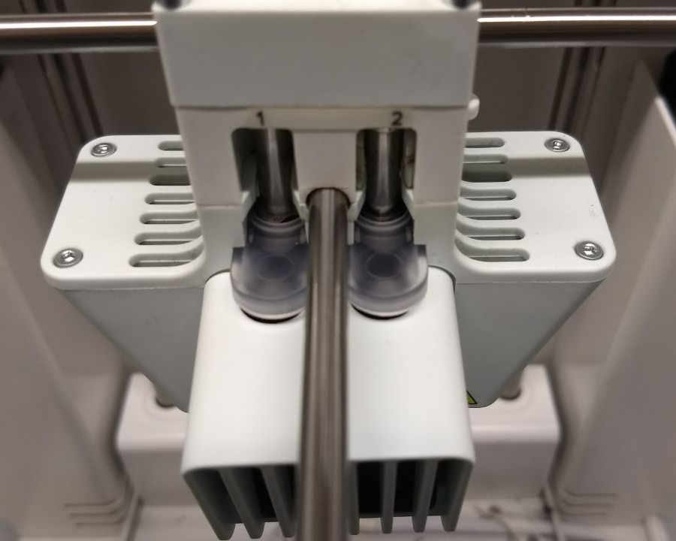
Abb. 6: Druckkopf von oben
Das Gehäuse des Druckkopfes ist nun entspannt, der Stecker des Lüfters kann mitsamt dem Kabel aus dem Gehäuse gezogen werden.
Der Lüfter ist demontiert.

Einbauanleitung
Die Montage beinhaltet die Demontage in umgekehrter Reihenfolge.
Dazu muss vorher jedoch gesagt werden, dass der Lüfter ohne den Stecker am Ende der Kabel geliefert wird. Hierzu gibt es nun zwei Möglichkeiten.
Entweder werden die Kabelenden aus dem Stecker gelöst, die Kabel des neuen Lüfters in der verwendeten Hülse vercrimpt und neu eingebaut.
Oder die Kabelenden des alten Lüfters werden abgetrennt und mitsamt dem montierten Stecker an die neuen angelötet.
Wir entschieden uns für die zweite Variante.
Ist der Lüfter fertig präpariert kann das Kabel durch den Druckkopf verlegt und der Stecker angeschlossen werden. In unserem Fall ergab sich dabei ein Problem bei der Verlegung des Kabels. Da dieses durch das Anlöten des Steckers länger wurde, bildete es eine Lasche, die in den seitlichen Lüfter geriet.
Bei der Auswahl der zweiten Variante muss also auf die Kabelverlegung geachtet werden!
Anschließend kann der Einfachheit wegen zuerst der Lüfter in der Front Abdeckung verstaut (siehe Abb. 5) und anschließende das Gehäuse wieder festgezogen werden (siehe Abb. 6).
Beim Verstauen des Lüfters sollte auch darauf geachtet werden, dass sich die Kabel in den dafür Vorgesehenen Kabelkanälen befinden (siehe grüner Pfeil in Abb. 5).
Im Letzten Montageschrittkönnen die Print-Cores durch einfach Stecken wieder eingesetzt werden.
Ist der Lüfter vollständig und korrekt verbaut, kann im Startmenü unter „“ dessen Funktionalität getestet werden. Ist diese gegeben kann unter „Material/Printcore Material 1/2 Load“ Filament in die beiden Cores geführt werden.
Zuletzt sollte ein Probedruck durchgeführt werden um die Funktionalität des Druckers zu bestätigen.

Quellenangabe
Die Beschreibungen in den Anleitungen und die Bilder sind ausschließlich aus eigener Hand und durch die Projektgruppe „Fischertechnik Prototyp“ angefertigt.

